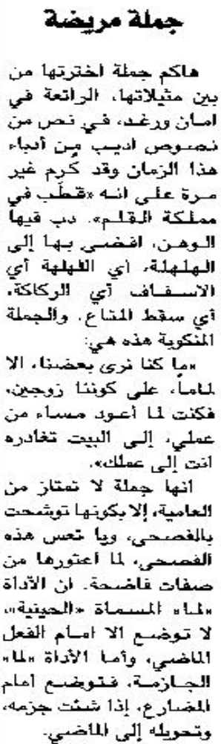 | 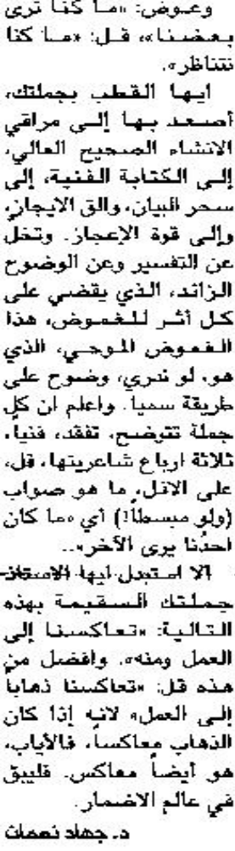

اللواء – السبت 7 أيلول 2013

